ГОСУДАРСТВЕННОЕ БЮДЖЕТНОЕ ОБРАЗОВАТЕЛЬНОЕ УЧРЕЖДЕНИЕ
ДЕТСКИЙ САД № 6 КОМБИНИРОВАННОГО ВИДА ВЫБОРГСКОГО РАЙОНА САНКТ-ПЕТЕРБУРГА

Районный конкурс методических материалов (среди педагогов)
по предупреждению детского дорожно-транспортного травматизма
среди детей дошкольного и школьного возраста
«Мы в ответе за то, что делают наши дети»
Номинация: «Организационно-массовая работа (культурно-досуговая деятельность)»

Конкурсно-игровая программа для старших дошкольников
«Форт Боярд»
Авторы:
Попова И.С. воспитатель ГБДОУ
детский сад №6 Выборгского района
Санкт-Петербурга;
Дулова И.А. воспитатель ГБДОУ
детский сад №6 Выборгского района
Санкт-Петербурга;
Варушина М.С.
старший воспитатель ГБДОУ
детский сад №6 Выборгского района
Санкт-Петербурга.

Санкт-Петербург
2020

Конкурсно-игровая программа для старших дошкольников
«Форт Боярд»
Попова И.С. воспитатель ГБДОУ
детский сад №6 Выборгского района
Санкт-Петербурга;
Дулова И.А. воспитатель ГБДОУ
детский сад №6 Выборгского района
Санкт-Петербурга;
Варушина М.С.
старший воспитатель ГБДОУ
детский сад №6 Выборгского района
Санкт-Петербурга.

Аннотация.
КИП «Форт Боярд»- это игровая программа интеллектуально-познавательной направленности.
Актуальность выбранной темы обусловлена высоким показателем несчастных случаев на дорогах с участием юных пешеходов. Наиболее распространенными причинами происшествий являются неумение наблюдать, невнимательность и отсутствие навыка применения полученных знаний у детей. То есть отсутствие практических навыков безопасного поведения на дорогах, неумение ориентироваться в сложной дорожной ситуации. Поэтому особое значение имеет профилактическая работа по предотвращению ДДТТ, направленная на подготовку маленьких пешеходов. Ведь привычки, сформированные в детстве, впоследствии становятся нормой поведения взрослого человека.
Цель: способствовать формированию культуры безопасного участия дошкольников в дорожном движении
Задачи:
Образовательные:
создать условия для обобщения и систематизации знаний детей обезопасности на дороге; закрепление знаний детей о дорожных знаках, о правилах безопасного поведения на дороге.
Развивающие: развитие у детей способности самостоятельно определять собственные действия и поступки, развитие способности саморегуляции и умения принять решение; продолжать развивать умение быть внимательным и сосредоточенным, развивать связную устную речь, слуховое восприятие, логическое мышление, память.
Воспитательные: воспитывать у детей культуру безопасности дорожного движения .

Игровой замысел.
Конкурсно-игровая программа построена на игровых действиях, в основе которых лежит известная игра «Ключи от форта Боярд».

Правила игры .
Команде участников необходимо выдержать различные испытания, чтобы, выигрывая ключи ,заполучить сокровища форта.

Первый этап — Поиск ключей
За 30 минут команда должна добыть ключи, среди которых есть один, отпирающий сундук с сокровищами. Получить эти ключи можно, одержав победу в испытаниях. За время, отмеренное ведущим, игроки должны справиться с предложенным заданием .

Все испытания проходят в «кельях форта» – различных помещениях ДОУ
1 комната «Мудрец и карта»,
2 комната «Песочные часы»,
3 комната «Дорожные знаки»,
4 комната «Один за всех и все за одного»,
5 комната «Дорожные ситуации»,
6 комната «Вопрос-ответ».

Второй этап - Сокровищница.
В финале игры команда возвращается туда, где их встретил Мудрец. Находит сундук и получает «сокровища».

Пролог.
В группе появляется странное послание
(см. рис.1).
Рассуждая. ребята догадываются, что
-их пригласили играть в игру «Форт Боярд»,
-темой игры являются правила дорожного движения, Рис.1
-игра начнется в музыкальном зале детского сада.

Ход игры.
Команда детей с воспитателем заходят в зал. Приглушенный свет. Звучит волшебная музыка. Часть зала оформлена в сказочном стиле, в центре стоит большой сундук. Когда дети входят в центр зала, свет загорается .Звучит волшебная музыка. Гаснет свет. В зал входит Мудрец.
Мудрец:
Ребята, я рада вас приветствовать в Форте Боярд. Форт - это большая крепость с огромным количеством комнат, в каждой комнате существует свой секрет и в ней находится один из ключей от сундука с сокровищами. Вы должны собрать все ключи и открыть сундук с этими сокровищами. За каждое правильно выполненное задание вы получите ключ. На выполнение каждого задания вам дается определенное время, за ним мы будем следить по песочным часам. Задания будут трудные, но интересные! И все они будут посвящены правилам дорожного движения. Я останусь вместе с вами и буду наблюдать за вами.
Перед началом испытаний проведем разминку. Я буду вам говорить фразу, а вы если так можно делать говорите: «Это я, это я, это все мои друзья!», а если нельзя, то молчите.
1. Кто из вас идёт вперёд только там, где переход? (Это я, это я, это все мои друзья!)
2. Кто бежит вперёд так скоро, что не видит светофора?
3. Знает кто, что красный свет - это значит, хода нет? (Это я, это я, это все мои друзья!)
4. Кто из вас в автобусе тесном уступал старушке место? (Это я, это я, это все мои друзья!)
5. Кто на скользкую дорогу выбегает в непогоду?

Удачи вам! Не забывайте пословицу «Один за всех – все за одного!» Я вас буду ждать с ключами.

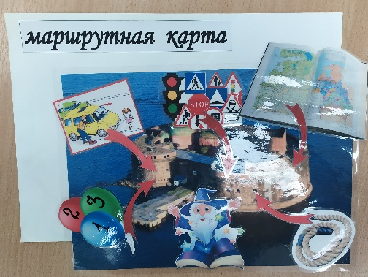
Мудрец: я приготовили для вас маршрутную карту (см. рис 2), с помощью которой вы будете передвигаться по станциям и выполнять задания. За каждое выполненное задание вы будете получать ключ. Как только вы пройдете все станции, мы снова встречаемся с вами здесь и откроем сундук. Вы готовы? Мы начинаем!!

Команда получает маршрутную карту (Приложение 1) и начинает выполнять задание. Согласно маршрутной карте и определённому времени нужно открыть 5 комнат. Открытие Рис.2
каждой комнаты предполагает решение
поставленных задач, к которым дети должны прийти
самостоятельно, путем мышления, поиска, общего решения.
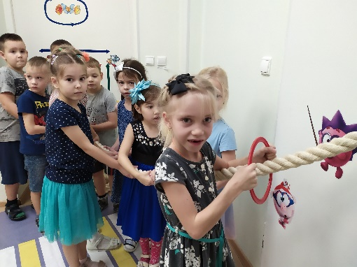
2 комната. «Песочные часы»
К дверной ручке прикреплен один конец шпагата (См.рис 3) в него вдето кольцо. Двигая кольцо по шпагату продвигаться в след за ним, за определенное время дойти до конца шпагата. (песочные часы)
Ведущий (хранитель комнаты). Добрый день ребята! Посмотрите внимательно по сторонам, ничего ли странного вы не находите?
На видном месте для детей положено письмо в конверте (оно может лежать на полу, Рис.3
или быть подвешено, на столе.

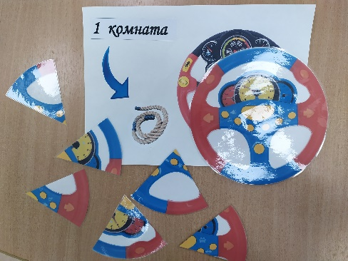
Текст: Приветствую тебя дорогой друг! У нас случилась БЕДА! Кто-то сломал руль от нашей машины и разбросал обломки по комнате. Посмотри внимательно по сторонам! Возможно, вы сможете его починить!

Руль (См. рис4): картонная основа с зашифрованным текстом посередине.
Части разрезаются из цветной бумаги (5-7 частей) и прячутся в комнате, в том числе и картонная основа руля, на которую и собираются остальные части. В середине картонной основы в разбросанном порядке букв и цифр пишется послание: машина находится во 2 ящике.
(Приложение 2) Рис.4
Дети открывают ящик, в нем лежит машинка, а в ней ключ.

Ведущий (хранитель комнаты): Молодцы ребята. Вы отыскали ключ.

3 комната. «Дорожные знаки»
Ведущий (хранитель комнаты): Здравствуйте ребята! Я приветствую вас в моей комнате. Чтобы пройти следующее задание, нужно вспомнить дорожные знаки. Найдите в комнате атлас и страницу 20.
В комнате в труднодоступном месте можно спрятать несколько книг. Когда дети найдут нужный, то обнаружат на странице 20 конверты. В них разрезанные знаки.
Ведущий: ребята, соберите знаки, которые в ваших конвертах! Но не забывайте - время быстротечно!!!
Задача детей собрать их, а затем ведущий в произвольной форме спрашивает, что каждый из них означает.( Приложение 3)
Ведущий: молодцы! Вы очень много знаете! Но ключ я вам просто так не отдам! Попробуйте его достать, но это не так-то просто!
Выносит сосуд. На дне сосуда с узким горлышком лежит ключ из пенопласта. На столе стоит кувшин с водой. Ребята (возможно с помощью наводящих вопросов воспитателя) догадываются, что наполнив сосуд водой, можно достать ключ, когда он всплывет наверх.

4 комната. «Один за всех и все за одного»
Ведущий (хранитель комнаты). Добрый день ребята! Сейчас вас ждет суровое испытание, которое вы должно выдержать в одиночку. И тогда команда победит!

Каждому участнику команды по очереди нужно зайти в комнату и выполнить задание.
Дети по одному заходят в комнату и выполняют задание. (Приложение 4)
Задание 1«Дорожные знаки»
Найти на столе нужный дорожный знак, отгадав загадку.
Задание 2 «Собери знак»
Из полученных частей собрать дорожный знак на время и правильно его назвать.
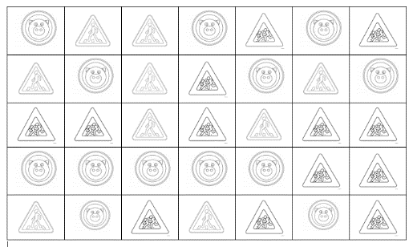
Задание 3 «Сказочный транспорт»
Надо назвать виды «транспорта», на которых путешествовали сказочные герои.
Задание 4 «Какой знак?»
Нужно выбрать правильный дорожный знак и назвать его.
Задание 5«Что лишнее».
На столе разложены картинки различных предметов, надо убрать лишние картинки и обосновать свои действия.
Задание 6 «Назвать как можно больше слов
по безопасности за 1 минуту»
Задание 7«Вычеркни все несуществующие знаки, а знак «Пешеходный переход»- обведи!»
(См.рис5) Рис. 5
Задание 8 «Найди дорожные знаки для пешеходов»
Из 10 дорожных знаков нужно выбрать те, которые предназначены для пешеходов («Пешеходный переход», «Надземный переход», «Подземный переход», «Запрет движения пешеходов»)

Ведущий (хранитель комнаты): Молодцы ребята вы все справились с заданиями. Вот ваш ключ, удачи!

5 комната. «Дорожные ситуации»
Ведущий (хранитель комнаты). Здравствуйте ребята! Разделитесь на пары. Задания вы будете выполнять вместе. Вам нужно обсудить предложенную ситуацию и принять общее решение!
На планшете изображены различные дорожные ситуации. Задание участникам: положить красные фишки рядом с теми пешеходами, которые нарушают правила дорожного движения. (Приложение 5)

5 комната. «Вопрос-ответ»
Ведущий (хранитель комнаты). Добрый день ребята! Посмотрите внимательно по сторонам, что интересного вы заметили в комнате?

В комнате располагаются три шарика, на каждом из которых написано: дорога, пешеход, светофор. Внутри шарика записка. Шарики нельзя лопать сразу, лопается только один шарик. (Приложение 6)
Задание.
Вы должны будете отгадать загадку 1 и лопнуть шарик – отгадку.
У нее элементов не счесть:
Часть проезжая, важная есть.
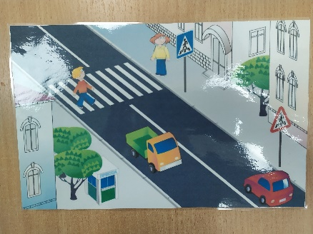
Разделительная полоса,
Ее видят наши глаза,
Тротуары есть и обочины.
Они ровные, не скособочены.
Попробуй угадать,
Как пространство — это назвать? (дорога)

Лопают первый шарик с надписью «Дорога» и выполняют задание:
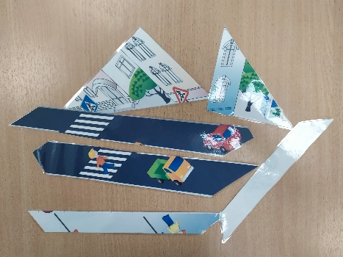
За 1 минуту ребята собирают дорогу и называют ее составные части (Проезжая часть, тротуар, обочина).
(См. рис 6)

Рис. 6
Загадка 2
Не торопится, идет
По дорожке отведенной
Неширокой, но свободной.
Кто же это? (пешеход)

Лопают второй шарик «Пешеход». Задание: «Найдите и покажите светофор для пешеходов. Чем он отличается он светофора для транспортных средств?»

Загадка 3.
У него всегда три глаза,
Он не смотрит всеми сразу:
Два любых глазка прищурит,
А один не спит, дежурит.
Он глазами говорит:
«Можно ехать!»,
«Путь закрыт!»
Иль «Внимание! Постой!».
Кто же этот постовой… (светофор)

Лопают третий шарик «Светофор». Задание: «Вопрос - ответ»

Ведущий (хранитель комнаты): Я читаю вопрос и несколько вариантов ответа. За каждый правильный ответ вы получаете часть от зеленого сигнала светофора, а именно этот сигнал разрешит вам движение дальше!
Ведущий читает вопросы. Дети отвечают.

Вопросы:
Назовите всех участников дорожного движения  - Пешеход  - Водители, пассажиры  - Все перечисленные | Как называется обозначение, которое подает светофор для предупреждения участников движения:  - Сигнал  - Звук  - Цвет
Что такое тротуар?  - Дорога для велосипедистов  - Дорога для пешеходов  - Дорога для транспорта | Где разрешается кататься на санках и лыжах?  - По дороге, предназначенной для пешехода.  - По правой стороне проезжей части.  - В парках, скверах, стадионах, там, где нет опасности выезда на проезжую часть.
Опасно ли ходить по краю тротуара?  - Неопасно, так как тротуар предназначен для пешехода.  - Неопасно, так как транспорт не должен ехать близко к тротуару.  - Опасно, так как существует опасность быть задетым близко идущим транспортом. | Как правильно обходить трамвай:  - Спереди  - Сзади  - Не нужно обходить.

Ведущий (хранитель комнаты): МОЛОДЦЫ! Вы ответили верно!
Ребята собирают зеленый круг из полученных частей и за это получают очередной ключ.

После этого испытания ребята возвращаются в зал. Их встречает Мудрец.

Мудрец: вы собрали все ключи? Значит вы выполнили все задания!!! Ну что же..вы достойны сокровищ форта! Вам осталось только найти сундук!!!
Мудрец и предлагает последнее испытание, чтобы найти сундук с сокровищами.

Задание: «Сделай столько шагов по стрелке, сколько слогов в слове».
(метро, дорога, знак, дети, колесо, руль, пешеход, автобус).
Игроки находят сундук.
Мудрец: Ну что же, ребята, вы прошли все испытания форта. Я вижу, что вы хорошо разбираетесь в правилах безопасности на дороге! Получайте свои сокровища!
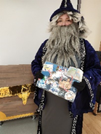
Ребята отдают ключи Мудрецу. Открывают сундук.Призы – раскраски и диск с мультфильмами о правилах ПДД.

